

ΕΓΧΕΙΡΙΔΙΟ ΥΠΟΒΟΛΗΣ ΗΛΕΚΤΡΟΝΙΚΗΣ ΠΡΟΤΑΣΗΣ ΓΙΑ ΤΗΝ
ΕΝΙΣΧΥΣΗ ΕΛΕΥΘΕΡΩΝ ΕΠΑΓΓΕΛΜΑΤΙΩΝ ΣΤΟ ΠΛΑΙΣΙΟ ΤΩΝ ΠΕΡΙΦΕΡΕΙΑΚΩΝ ΕΠΙΧΕΙΡΗΣΙΑΚΩΝ ΠΡΟΓΡΑΜΜΑΤΩΝ

ΠΙΝΑΚΑΣ ΠΕΡΙΕΧΟΜΕΝΩΝ

1. Εγγραφή στο σύστημα 3
2. Είσοδος στο σύστημα 4
3. Ανάκτηση ηλεκτρονικού αρχείου υποβολής 5
4. Συμπλήρωση ηλεκτρονικού αρχείου υποβολής 6
5. Υποβολή ηλεκτρονικού αρχείου 9

1. Εγγραφή στο σύστημα

Η ηλεκτρονική υποβολή της πρότασης θα πρέπει να γίνει μέσω του πληροφοριακού συστήματος κρατικών ενισχύσεων. Ο χρήστης θα πρέπει να επισκεφθεί την ιστοσελίδα www.ependyseis.gr/mis και να εγγραφεί στο σύστημα, όπου θα επιλέξει την «εγγραφή νέου χρήστη», εάν επισκέπτεται την ιστοσελίδα για πρώτη φορά. Θα επιλέξει την αντίστοιχη δράση : Φορέας Πρότασης Ελευθέρων Επαγγελματιών και θα συμπληρώσει τα στοιχεία του. Σημαντικό είναι το πεδίο συμπλήρωσης του e-mail όπου πρέπει να είναι προσεκτικός κατά τη συμπλήρωση, δεδομένου ότι σε αυτό θα αποστείλει το σύστημα τα πλήρη στοιχεία εισόδου (όνομα χρήστη και κωδικό πρόσβασης). Συνεπώς το e-mail πρέπει οπωσδήποτε να είναι έγκυρο και ο χρήστης θα πρέπει να έχει πρόσβαση σε αυτό. Ο χρήστης πρέπει να συμπληρώσει όλα τα απαιτούμενα στοιχεία κι ένα προτεινόμενο όνομα χρήστη (4-12 λατινικούς χαρακτήρες, χωρίς κενά και ειδικούς χαρακτήρες). Όταν ο χρήστης ολοκληρώσει τη συμπλήρωση των στοιχείων, τα αποστέλλει στο σύστημα μέσω της επιλογής «Αποστολή Στοιχείων» .

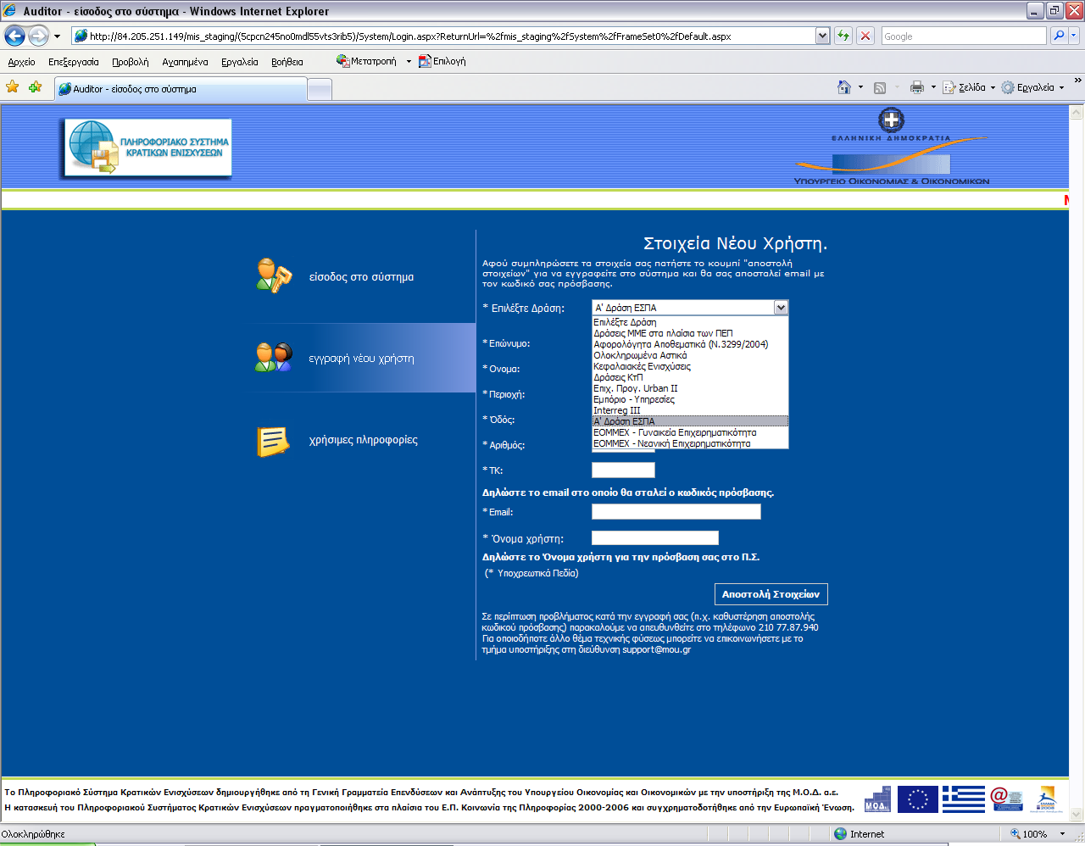

Όταν είναι επιτυχής η εγγραφή, αλλάζει η σελίδα σ’ αυτή της εισόδου στο σύστημα και εμφανίζει σχετικό μήνυμα στην οθόνη: «Η εγγραφή σας έγινε επιτυχώς.»
«Τα στοιχεία πρόσβασης έχουν αποσταλεί στο e-mail σας.»

Αν δεν αλλάξει η σελίδα μετά την «Αποστολή Στοιχείων» ενημερώνεται ο χρήστης από το μήνυμα λάθους που θα εμφανιστεί κι ενεργεί ανάλογα.

2. Είσοδος στο σύστημα

Όταν λάβει ο χρήστης στο e-mail που δήλωσε κατά την εγγραφή του στο ΠΣΚΕ το
όνομα χρήστη και τον κωδικό πρόσβασης, θα τα χρησιμοποιήσει στη σελίδα της εισόδου στο σύστημα για να συνδεθεί και να υποβάλλει την πρότασή του.

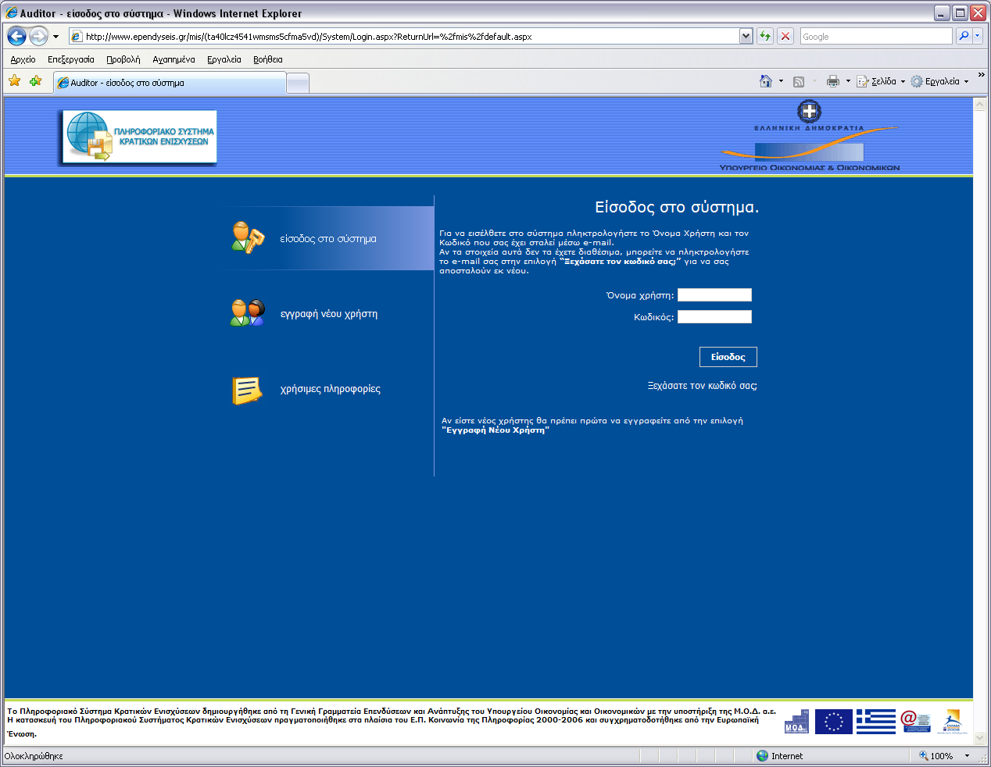

Σε περίπτωση που ο χρήστης δεν θυμάται ή έχει χάσει τα στοιχεία εισόδου του, θα πρέπει να επιλέξει την επιλογή «Ξεχάσατε κωδικό σας;» και στη συνέχεια να πληκτρολογήσει το e-mail του και το σύστημα θα αποστείλει αυτόματα τα στοιχεία εισόδου του στο e-mail που δήλωσε, προκειμένου να μπορέσει να προχωρήσει στην είσοδο στο σύστημα.

Εάν ο χρήστης έχει ήδη εγγραφεί στο πληροφοριακό σύστημα, δηλαδή ήδη έχει όνομα χρήστη και κωδικό μπορεί να επιλέξει από το αριστερό μενού «Βοηθητικά» τον σύνδεσμο «Προσθήκη Υπηρεσιών». Τότε στην οθόνη εμφανίζεται μια λίστα με τις Δράσεις που περιλαμβάνονται στο Σύστημα.
Ο χρήστης επιλέγει την υπηρεσία «Φορέας Πρότασης Ελευθέρων Επαγγελματιών » και μετά επιλέγει «Προσθήκη», ώστε να προστεθεί η επιλεγμένη υπηρεσία στο αριστερό μενού.

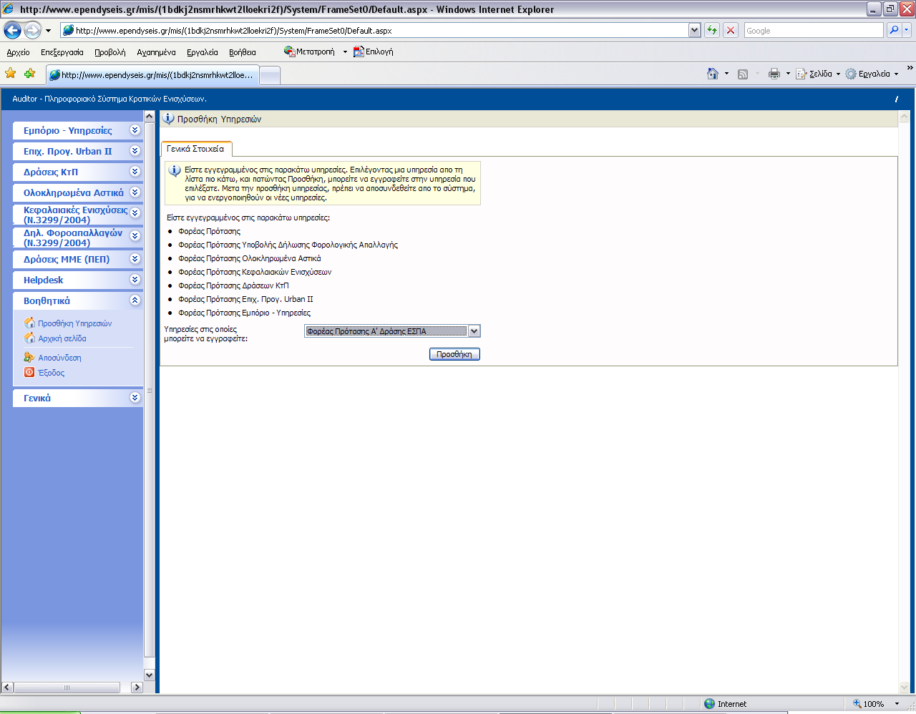

Αν θέλει ο χρήστης την αλλαγή του κωδικού πρόσβασης ή κάποιο άλλο από τα στοιχεία που δηλώσατε ως χρήστης του ΠΣΚΕ, μπορείτε να το κάνει από το γαλάζιο μενού αριστερά στo μενού «Γενικά» στην επιλογή «Προσωπικά Στοιχεία». Μετά την επιτυχή αλλαγή του κωδικού πρόσβασης από την καρτέλα «Αλλαγή Κωδικού» καλό θα ήταν να γίνει αποστολή στο email που έχει δηλώσει του νέου κωδικού, για να υπάρχει στα εισερχόμενα σε περίπτωση που τον ξεχάσει ο χρήστης. Αυτό γίνεται από την καρτέλα «Στοιχεία Χρήστη», και επιλέγοντας «Αποστολή στοιχείων χρήστη με e-mail».

3. Ανάκτηση ηλεκτρονικού αρχείου υποβολής

Σημαντικές πληροφορίες για τη συμπλήρωση του αρχείου.

Για την υποβολή της πρότασης ο χρήστης πρέπει να αναζητήσει στην επίσημη ιστοσελίδα της δράσης www.ependyseis.gr την offline φόρμα υποβολής για τη δράση και να την αποθηκεύσει τοπικά στον υπολογιστή του.
Για να είναι επεξεργάσιμη η φόρμα υποβολής θα πρέπει το συμπιεσμένο αρχείο να αποθηκευτεί στον υπολογιστή και να αποσυμπιεστεί (unzip) πρώτα. Εν συνεχεία είναι απαραίτητο να γίνει εξαγωγή (extract) από το συμπιεσμένο αρχείο (.zip) προκειμένου να μπορεί να λειτουργεί σωστά το αρχείο και να αποθηκεύει τα δεδομένα που εισάγονται σ’ αυτό.
Το αρχείο που θα εξαχθεί θα είναι μορφής ΧΧΧ.hta και είναι το αρχείο που θα συμπληρώσει ο χρήστης. Σε περίπτωση που κατά το άνοιγμα του hta εμφανίζονται μηνύματα προειδοποίησης από προγράμματα Antivirus, που δεν επιτρέπουν τη λειτουργία του ή την αποθήκευση των δεδομένων στον τοπικό δίσκο, θα πρέπει να γίνει ρύθμιση ώστε να την επιτρέπουν. Μπορεί να χρειαστεί να μειωθεί το επίπεδο προστασίας του Antivirus ή το επίπεδο προστασίας του explorer στο μεσαίο επίπεδο.
Το όνομα του hta αρχείου μπορεί να τροποποιηθεί από το χρήστη μετά την αποθήκευσή του τοπικά. Έτσι, στην περίπτωση συμπλήρωσης πολλαπλών προτάσεων για διαφορετικές επιχειρήσεις, μπορεί να δοθούν διαφορετικά ονόματα στο καθένα από τα αρχεία.

Για την επεξεργασία του αρχείου απαιτείται η χρήση του προγράμματος πλοήγησης στο διαδίκτυο (web browser) Microsoft Internet Explorer, έκδοση 6.0 και 7.0.

Η ηλεκτρονική φόρμα υποβολής της πρότασης δεν υποστηρίζει την εισαγωγή ειδικών χαρακτήρων (π.χ. shift+w στο ελληνικό πληκτρολόγιο, κενό διάστημα μεγάλης παύλας κλπ). Σε αντίθετη περίπτωση, ενδέχεται να παρουσιαστεί σοβαρή δυσλειτουργία η οποία μπορεί να οδηγήσει σε χάσιμο των στοιχείων της πρότασης. Δεδομένης της αυξημένης πιθανότητας μεταφοράς τέτοιων χαρακτήρων κατά την αντιγραφή κι επικόλληση (copy - paste) κειμένων από άλλα προγράμματα, όπως το Microsoft Word, θα πρέπει οι χρήστες να είναι ιδιαίτερα προσεκτικοί κατά τη χρήση της συγκεκριμένης λειτουργικότητας καθώς και να κρατάνε αντίγραφα ασφαλείας του αρχείου ανά τακτά χρονικά διαστήματα.

4. Συμπλήρωση ηλεκτρονικού αρχείου υποβολής

Κατά τη διάρκεια της συμπλήρωσης του αρχείου υποβολής καλό είναι να κάνει ο χρήστης συχνά «αποθήκευση». Ανά πάσα στιγμή μπορεί να σταματήσει τη συμπλήρωση, αποθηκεύοντας τα δεδομένα, να κλείσει το αρχείο και να συνεχίσει αργότερα την επεξεργασία του. Στο κέντρο του αρχείου υπάρχει η ενεργή ενότητα / πίνακας τον οποίο μπορεί ο χρήστης να συμπληρώσει. Αριστερά υπάρχουν τα περιεχόμενα των «Στοιχείων Υποβολής» , απ’ όπου μπορεί να μετακινηθεί σε όποια ενότητα επιθυμεί επιλέγοντάς την. Αριστερά επίσης υπάρχουν οι επιλογές για «Αποθήκευση του αρχείου», «Καθαρισμός πίνακα», «Έλεγχο Ορθότητας» και «Εξαγωγή Δεδομένων» προς υποβολή στο ΠΣΚΕ. Η επιλογή του «Καθαρισμού Πίνακα» πρέπει να χρησιμοποιείται με προσοχή, γιατί στην ουσία διαγράφει τα δεδομένα που είχε καταχωρήσει ο χρήστης στον εν λόγω πίνακα.

Επιπλέον υπάρχει κι ο πίνακας «Επισκόπησης Πρότασης» με κάποια βασικά στοιχεία της πρότασής που αυτόματα θα εμφανίζονται και θα διαφοροποιούνται καθώς ο χρήστης θα συμπληρώνει το αρχείο.

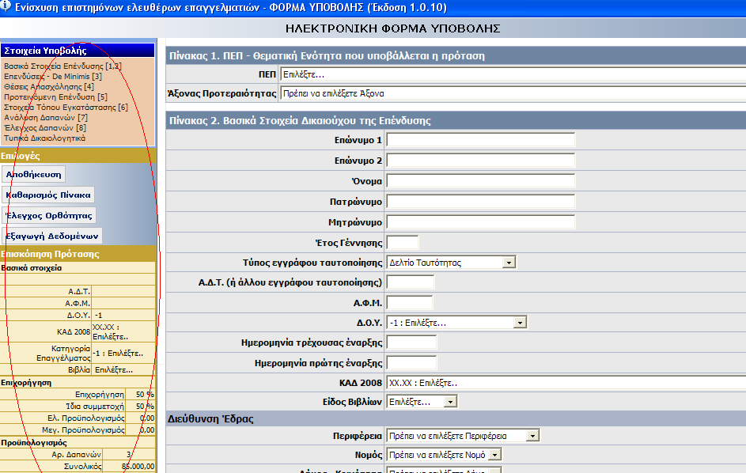

Όσον αφορά τη συμπλήρωση των πεδίων αυτή συνίσταται να γίνεται με τη σειρά που εμφανίζονται στη λίστα των περιεχομένων. Στη συνέχεια μπορεί ο χρήστης να επιλέξει όποια ενότητα θέλει και να επιστρέψει σε αυτή για τυχόν διόρθωσή της.

Υπάρχουν οι ακόλουθες μορφές πεδίων που θα κληθεί ο χρήστης να συμπληρώσει:
- Πεδία Κειμένου στα οποία καταχωρείται κείμενο χωρίς ειδικούς χαρακτήρες
- Σε κάποια πεδία κειμένου (π.χ. επώνυμο , όνομα, πατρώνυμο κλπ)
- επικοινωνίας) επιτρέπονται μόνο κεφαλαία γράμματα.
- Πεδία Αριθμητικά όπου επιτρέπεται η καταχώρηση μόνο αριθμών.
- Πεδία ημερομηνίας όπου επιτρέπεται μόνο η καταχώρηση ημερομηνιών με τη μορφή
- ΗΗ/ΜΜ/ΕΕΕΕ όπου ΗΗ η ημέρα, ΜΜ ο μήνας και ΕΕΕΕ το έτος.
- Ειδικά πεδία όπως το ΑΦΜ και το e-mail, όπου υπάρχει έλεγχος αν είναι σωστά καταχωρημένα.
- Κουμπιά μονής επιλογής όπου μπορεί να επιλεγεί μόνο ένα πεδίο.
- Πεδία επιλογής από κατάλογο όπου μπορεί να επιλεγεί κάποια τιμή μεταξύ άλλων επιλογών.
- Πίνακες, στους οποίους μπορεί να προστεθούν επιπλέον εγγραφές όπου χρειάζεται πατώντας το πλήκτρο + Προσθήκη Νέας Γραμμής ή να διαγράψει κάποια εγγραφή πατώντας το πλήκτρο X Διαγραφή Γραμμής.
- Το πεδίο του ΚΑΔ συμπληρώνεται αφού επιλέξει ο χρήστης κωδικό δραστηριότητας από τη λίστα του εν λόγω πεδίου. Αφού συμπληρωθεί το πεδίο του ΚΑΔ, στην Επισκόπηση Πρότασης φαίνεται κι η αντίστοιχη κατηγορία επαγγελματικής δραστηριότητας.
Πιθανές εσφαλμένες καταχωρήσεις θα δημιουργήσουν μηνύματα, όπως τα παρακάτω.

Ο χρήστης επιλέγει «OK» και επανέρχεται στο πεδίο για τη σωστή συμπλήρωσή του.

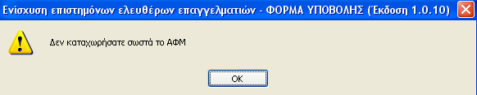

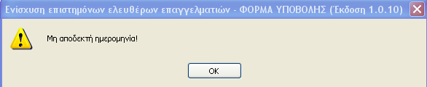

Εφόσον η φόρμα έχει συμπληρωθεί πλήρως, ο χρήστης επιλέγει από τον πίνακα αριστερά την επιλογή « Έλεγχος Ορθότητας»

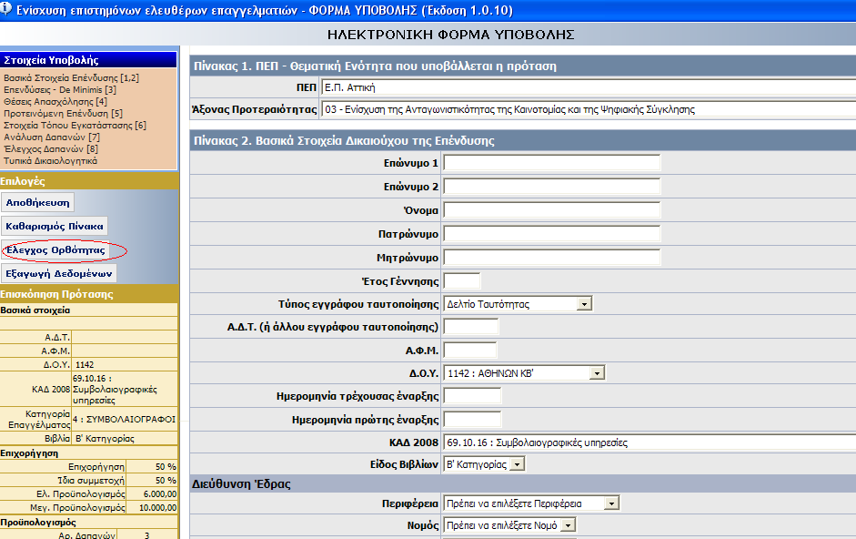

Εφόσον δεν υπάρχουν λάθη, ο Έλεγχος Ορθότητας θα εμφανίσει το παρακάτω μήνυμα:

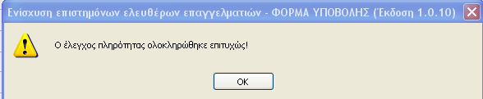

Αν υπάρχουν λάθη, ο Έλεγχος Ορθότητας θα εμφανίσει το παρακάτω μήνυμα το οποίο ενημερώνει το χρήστη για τα πεδία στα οποία υπάρχουν ελλείψεις και οφείλει να συμπληρώσει :

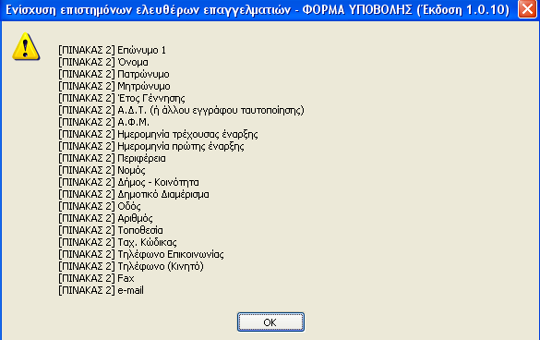

Αν ο έλεγχος ορθότητας ολοκληρωθεί με επιτυχία ο χρήστης επιλέγει «OK» και επιλέγει την «Εξαγωγή Δεδομένων» αριστερά από τις επιλογές του πίνακα.

Αυτή η επιλογή θα επαναλάβει τον έλεγχο ορθότητας και θα πρέπει ο χρήστης να πατήσει «OK» και αμέσως μετά θα παραχθεί νέο μήνυμα στην οθόνη, όπου θα αναφέρει τη δημιουργία του νέου αρχείου τύπου XML που δημιουργείται στην ίδια τοποθεσία με αυτήν που έχει αποθηκευτεί και το αρχείο ηλεκτρονικής υποβολής (π.χ. Επιφάνεια εργασίας ή φάκελο) στον τοπικό δίσκο. Η τοποθεσία του αρχείου στον τοπικό δίσκο φαίνεται και στην ένδειξη εξαγωγής των δεδομένων.

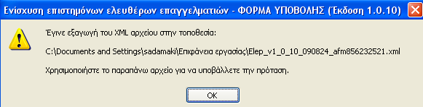

Ο χρήστης επιλέγει «OK» και κλείνει τη φόρμα υποβολής.

5. Υποβολή ηλεκτρονικού αρχείου
Εφόσον ο χρήστης έχει εισέλθει στο σύστημα, όπως περιγράφηκε παραπάνω στην ενότητα 2, στο αριστερό μενού «Ελεύθεροι Επαγγελματίες» επιλέγει Υποβολή Offline.
Επιλέγοντας την, ο χρήστης οδηγείται στην σελίδα στην οποία έχει τη δυνατότητα να
υποβάλλει μια Ηλεκτρονική Φόρμα Υποβολής.

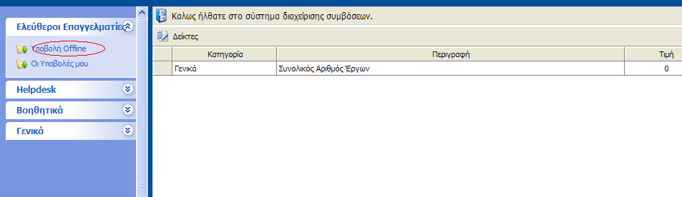

Η υποβολή της πρότασης γίνεται σε 3 στάδια :

1^{ο} Στάδιο
Ο χρήστης επιλέγει τον Ενδιάμεσο Φορέα Διαχείρισης (ΕΦΔ) στον οποίο θα υποβάλλει την πρότασή του.

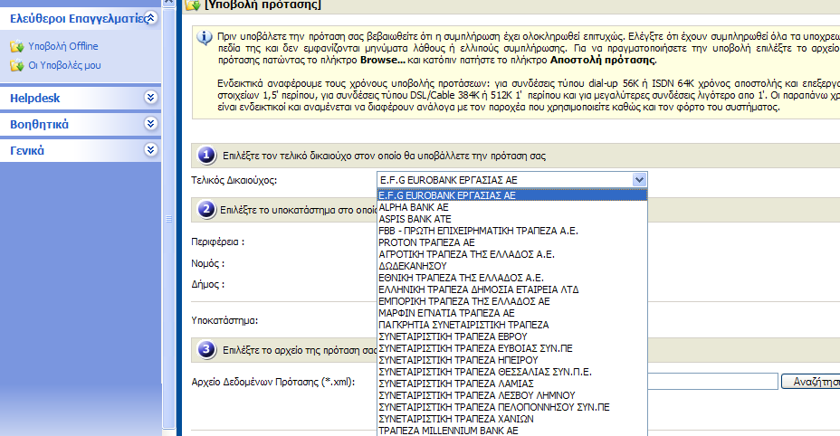

2^{ο} Στάδιο
Εν συνεχεία το υποκατάστημα στο οποίο θα υποβάλλει την πρότασή του, επιλέγοντας πρώτα Περιφέρεια, Νομό και Δήμο.
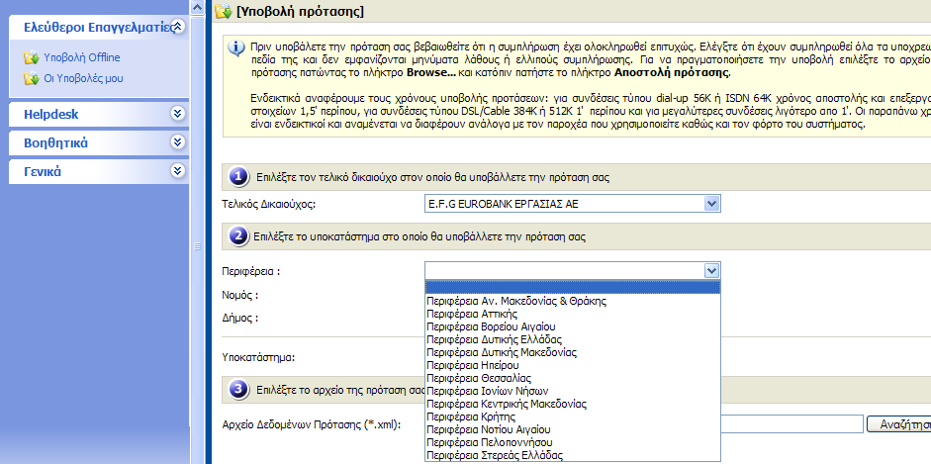

3^{Ο} Στάδιο

Επιλέγοντας «Αναζήτηση», από το παράθυρο που εμφανίζεται, ο χρήστης επιλέγει το XML αρχείο που προέκυψε από την εξαγωγή δεδομένων και στη συνέχεια «Αποστολή πρότασης».

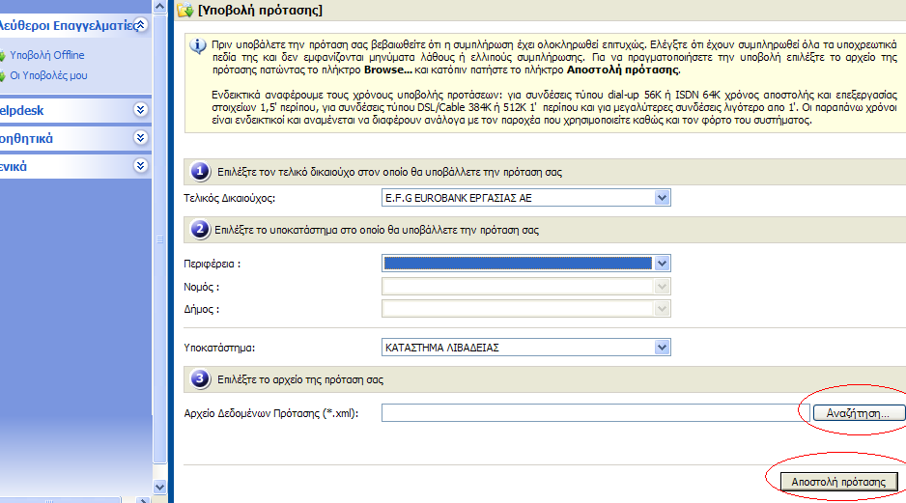

Με την επιτυχή υποβολή αναγράφεται και στην οθόνη το μήνυμα :«Η εισαγωγή της πρότασης έγινε με επιτυχία» και εμφανίζονται στην οθόνη τα στοιχεία της επιχείρησης, όνομα και ΑΦΜ, καθώς και ο «Κωδικός Πρότασης» που λαμβάνει το έργο και θα αποτελεί σημείο αναφοράς για τη συγκεκριμένη πρόταση σε όλη τη διάρκεια του προγράμματος.

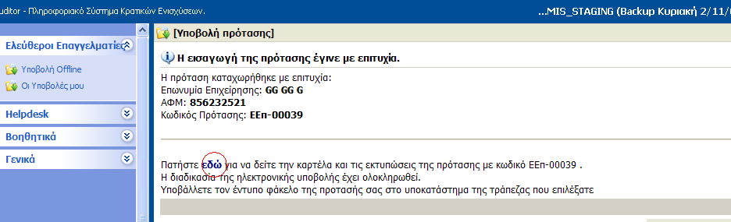

O χρήστης επιλέγοντας το σύνδεσμό «Εδώ» μπορεί να προχωρήσει στην εκτύπωση της «Φόρμας Ηλεκτρονικής Υποβολής», της «Αίτησης Υποβολής» στο Πρόγραμμα, από την αντίστοιχη επιλογή. Στην οθόνη εμφανίζεται η καρτέλα του έργου με τα βασικά στοιχεία της επιχείρησης. Από το δεξί μενού «Εκτυπώσει», ο χρήστης μπορεί να εκτυπώσει τα προαναφερόμενα έντυπα.

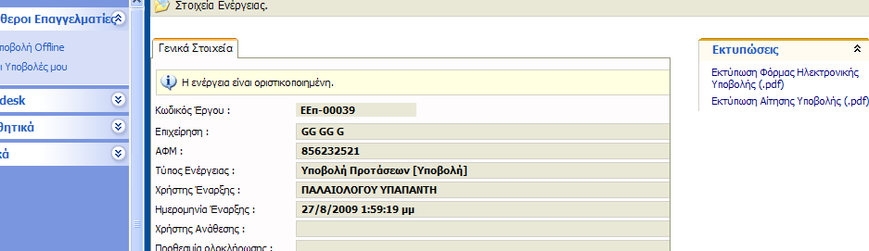

Εφόσον ολοκληρώθηκε η υποβολή της πρότασης, ο χρήστης από το μενού «Οι υποβολές μου» μπορεί να δει τις υποβολές του.

